Program wyświetla nam zasady rozgrywki oraz prosi o podanie współrzędnych do rozstawienia statków.

Następnie po podaniu współrzędnych statków program prosi o podanie współrzędnych strzału.

Po wykonaniu przez nas ruchu ruch wykonuje również komputer i tak na zmianę aż do końca rozgrywki.

W przypadku podania nie prawidłowych współrzędnych program wyświetla jedną z kilku informacji odnośnie błędnego strzału i powtarza turę gracza. Zauważmy iż w przypadku błędu komputer nie wykonuje swojej tury.

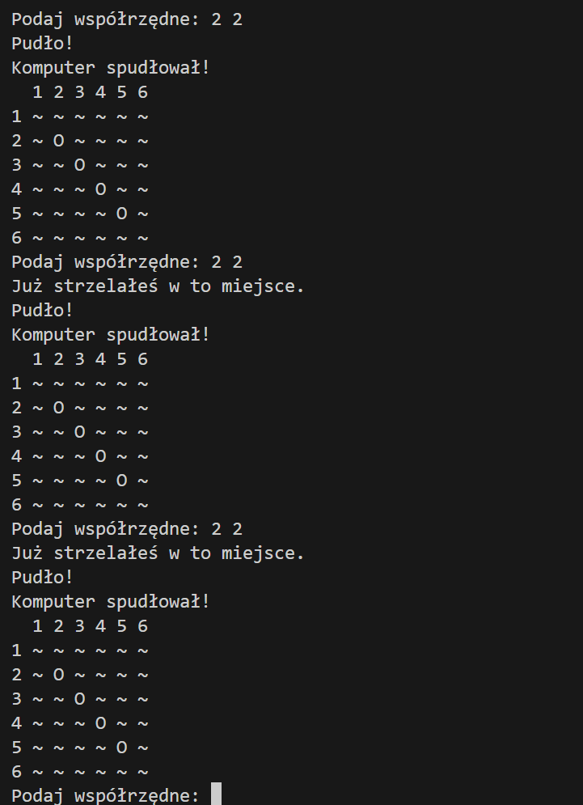

W przypadku strzelenia w to samo miejsce gracz traci turę co jest uwzględnione w zasadach.

Gra kończy się gdy gracz bądź komputer zatopi wszystkie statki swojego oponenta.